Волчок
Этюд
Н. Гнатюк
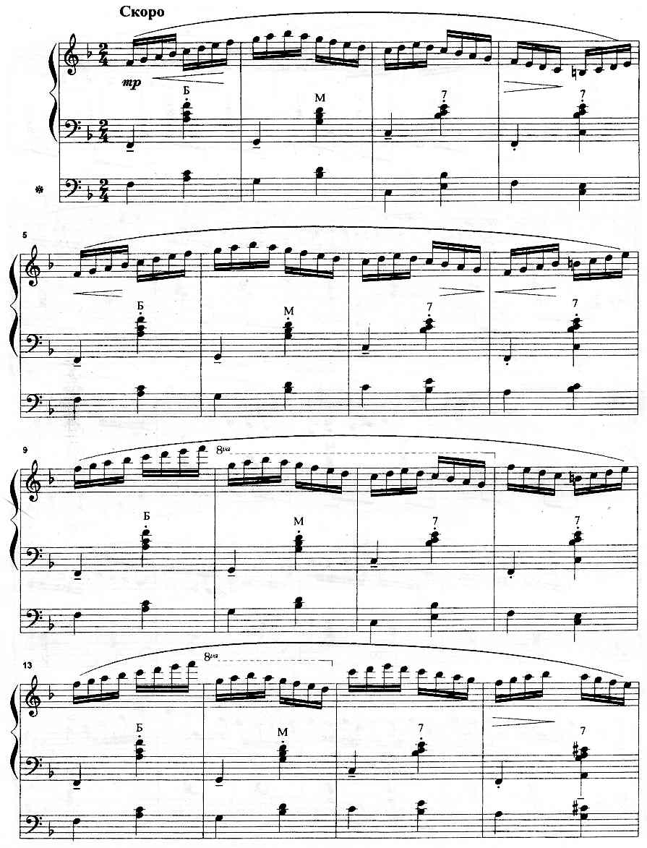
* Вариант для выборного баяна
http://a-v-belousov.narod.ru/
-- 2 --
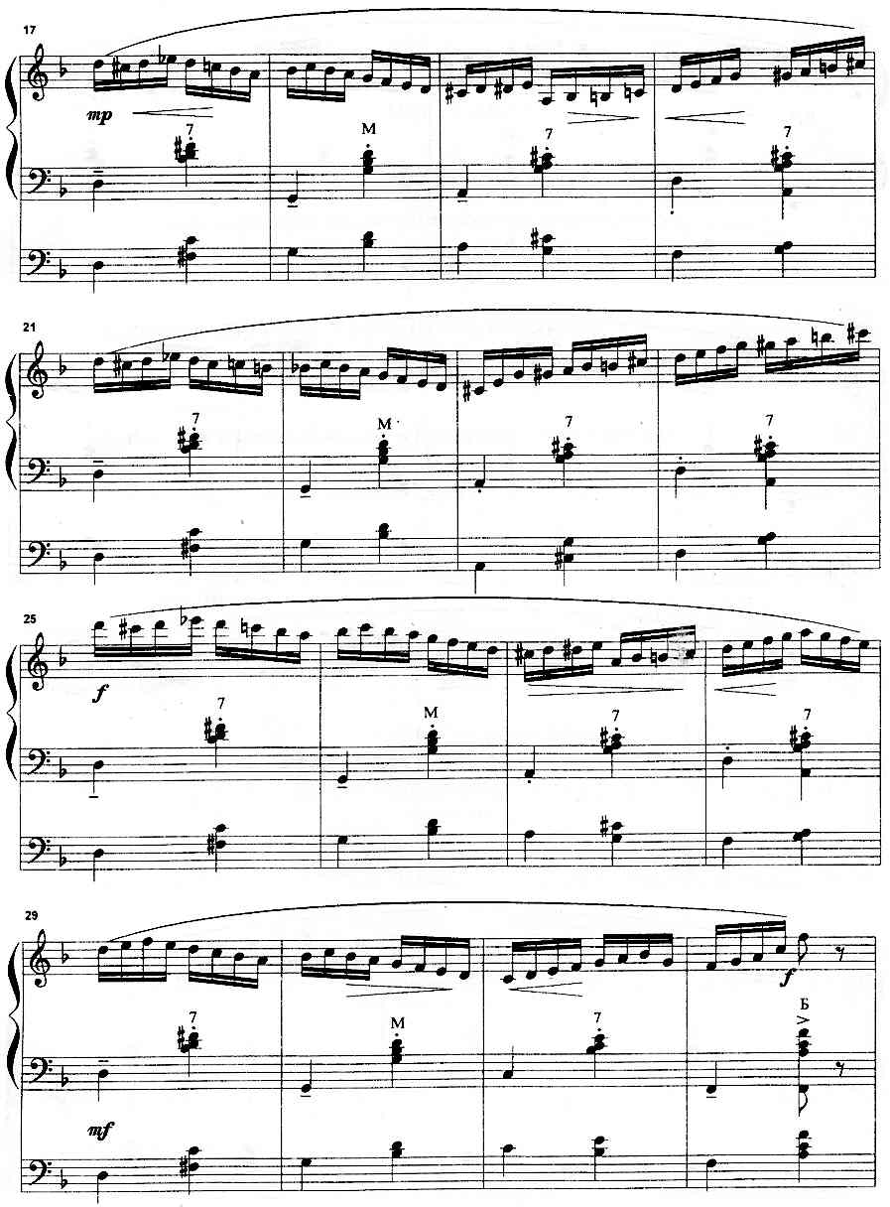
http://a-v-belousov.narod.ru/
-- 3--
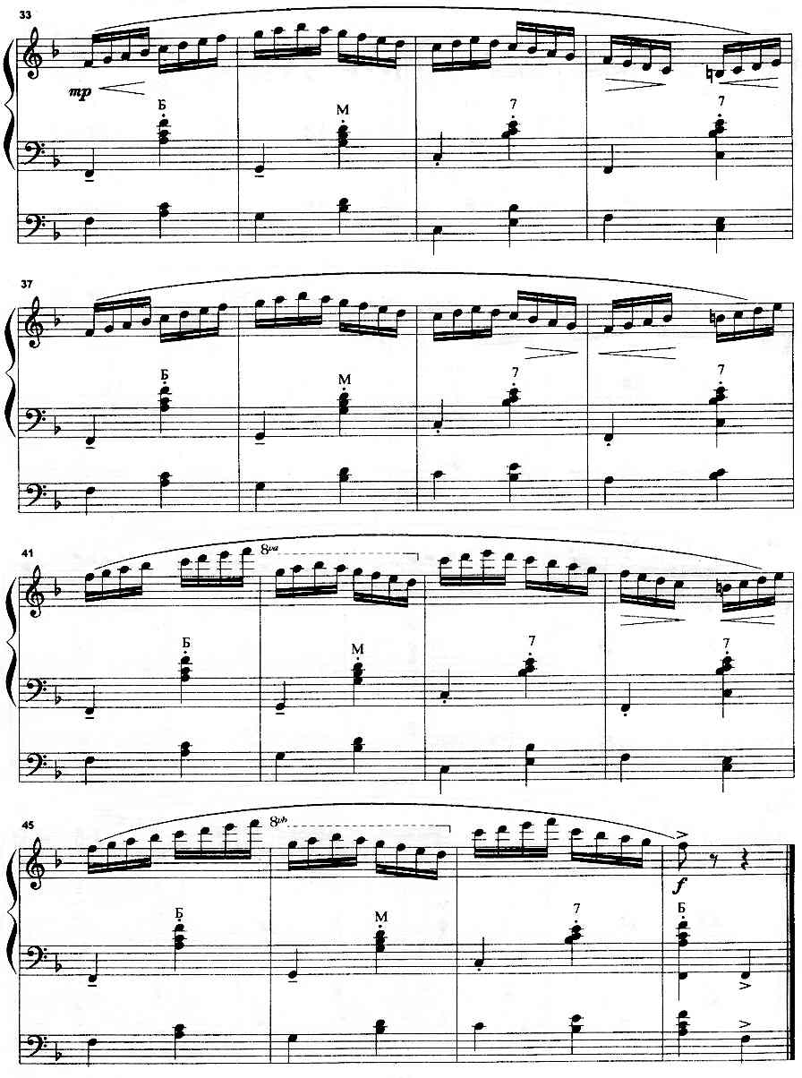
http://a-v-belousov.narod.ru/

